**BỘ CÔNG THƯƠNG**

**TRƯỜNG ĐẠI HỌC CÔNG NGHIỆP TP.HCM**



**ĐỀ TÀI CUỐI KÌ MÔN LẬP TRÌNH WWW**

**GIỚI THIỆU WEBSITE ĐẶT BÁO ONLINE VÀ KẾ HOẠCH THỰC HIỆN**

***Giảng viên hướng dẫn:*** Nguyễn Minh Hải

Nhóm 85 - Thành viên nhóm:

1. Phạm Văn Quốc Tài 19520921

*Tên ứng dụng(Đề tài):* Website đặt báo online

# 

# MỤC LỤC

KẾ HOẠCH THỰC HIỆN 1

LỜI MỞ ĐẦU 5

CHƯƠNG 1 : GIỚI THIỆU 6

1.1 Tổng quan 6

1.2 Mục tiêu đề tài 6

1.3 Phạm vi đề tài 6

1.4 Mô tả yêu cầu chức năng 6

CHƯƠNG 2 : CƠ SỞ LÝ THUYẾT 8

2.1 SQL SERVER 8

2.2 Spring Data JPA 8

CHƯƠNG 3 : PHÂN TÍCH 9

3.1 Sơ đồ usecase tổng quát 9

3.1.1 Sơ đồ 9

3.1.2 Tiêu đề tiểu mục 9

3.2 Đặc tả 9

3.2.1 Usecase tìm kiếm 9

3.2.2 Usecase đăng bài 12

3.2.3 Usecase cập nhật bài viết 14

3.2.4 Usecase đăng ký 17

3.2.5 Usecase đăng nhập 19

3.2.6 Usecase xem bài đăng 21

3.2.7 Usecase thêm vào mục quan tâm 23

3.2.8 Usecase xóa bài đăng 26

3.2.9 Usecase cấm tài khoản đăng bài. 29

CHƯƠNG 4 : THIẾT KẾ VÀ HIỆN THỰC 33

4.1 Thiết kế 33

4.1.1 sơ đồ lớp 33

4.1.2 Lược đồ cơ sở dữ liệu 33

CHƯƠNG 5 : KẾT LUẬN 35

5.1 Kết quả đạt được 35

5.2 Hạn chế của đồ án 35

5.3 Hướng phát triển 35

TÀI LIỆU THAM KHẢO 35

PHỤ LỤC 36

Thời gian thực hiện: Từ 03/06/2024 đến 09/06/2024

**Kế hoạch chi tiết**

|  | ***Công việc*** | ***Thành viên thực hiện*** | ***Ghi chú*** |
| --- | --- | --- | --- |
| **Tuần 01:**  (Từ 03/06/2024  Đến  09/06/2024) | 1. Đăng ký nhóm, giáo viên giao đề tài . | Phạm Văn Quốc Tài |  |
| 1. Lập kế hoạch ban đầu cho đề tài. | Phạm Văn Quốc Tài |  |
| 1. Phân chia công việc cho các tuần | Phạm Văn Quốc Tài |  |
| 1. Tìm hiểu các hệ thống liên quan đến hệ thống đặt báo trực tuyến trong thực tế triển khai như thế nào. | Phạm Văn Quốc Tài |  |
| 1. Viết lại đặc tả đề tài, giới hạn mục tiêu đề tài | Phạm Văn Quốc Tài |  |
| 1. Tìm hiểu các hệ thống tương tự |  |
| **Tuần 02**  (Từ 10/06/2024  Đến  16/06/2024) | 1. Phân tích các yêu cầu của đề tài | Phạm Văn Quốc Tài |  |
| 1. Chuẩn bị file báo cáo, tài liệu báo cáo. | Phạm Văn Quốc Tài |  |
| 1. Lên kế hoạch cụ thể để thực hiện đề tài . | Phạm Văn Quốc Tài |  |
| **Tuần 03**  (Từ 17/06/2024  Đến  23/06/2024) | 1. Đưa ra mô hình nghiệp vụ của đề tài. | Phạm Văn Quốc Tài |  |
| 1. Lập mô hình UML: Use Case Diagram, Activity Diagram, Class Diagram , Sequence Diagram | Phạm Văn Quốc Tài |  |
| 1. Thiết kế cơ sở dữ liệu |
| **Tuần 04**  (Từ 24/06/2024  Đến  30/06/2024) | 1. Tiếp tục lập mô hình UML và chỉnh sửa: Use Case Diagram, Activity Diagram, Class Diagram , Sequence Diagram | Phạm Văn Quốc Tài |  |
| 1. Thiết kế giao diện ứng dụng và xem xét các ràng buộc trên giao diện |
| **Tuần 05**  (Từ 01/07/2024  Đến  07/07/2024) | 1.Thiết kế giao diện ứng dụng và xem xét các ràng buộc trên giao diện |  |  |
| 2.Thực hiện coding |  |  |
| 1. 3. Xem xét các ràng buộc khi nhập dữ liệu trên giao diện. | Phạm Văn Quốc Tài |  |
| 1. 3. Cập nhật file báo cáo . | Phạm Văn Quốc Tài |  |
| **Tuần 06**  (Từ 08/07/2024  Đến  14/07/2024) | 1. Thực hiện coding | Phạm Văn Quốc Tài |  |
| **Tuần 07**  Từ 15/07/2024  Đến  21/07/2024) | 1. Coding (xử lí nghiệp vụ) | Phạm Văn Quốc Tài |  |
| **Tuần 08**  (Từ 22/07/2024  Đến  28/03/2024) | 1. Tiếp tục coding | Phạm Văn Quốc Tài |  |
| 1.Kiểm tra hệ thống chương trình và và kiểm tra chức năng | Phạm Văn Quốc Tài |  |
| 2.Hoàn tất và báo cáo . | Phạm Văn Quốc Tài |  |

# **LỜI MỞ ĐẦU**

1. Tổng quan tình hình nghiên cứu thuộc lĩnh vực của đề tài

Lĩnh vực website đặt báo online đang phát triển mạnh, tập trung vào tối ưu hóa trải nghiệm người dùng và hệ thống thanh toán an toàn. Các nghiên cứu chú trọng vào công nghệ web hiện đại như Spring Boot và Angular, cùng với tích hợp AI để cá nhân hóa nội dung. Bảo mật dữ liệu và quản lý tài khoản người dùng cũng là yếu tố quan trọng. Xu hướng phát triển ứng dụng di động và tích hợp đa nền tảng cũng được quan tâm lớn.

1. Ý Nghĩa khoa học và thực tiễn của đề tài

Đề tài góp phần phát triển công nghệ web tiên tiến và giải pháp bảo mật dữ liệu. Nó cung cấp tài liệu triển

khai hiệu quả cho hệ thống đặt báo online và mở rộng hiểu biết về tích hợp AI. Đề tài giúp cải thiện trải nghiệm người dùng và quản lý tài khoản trực tuyến, cùng với phát triển ứng dụng di động và tích hợp đa nền tảng.

**CHƯƠNG 1 : GIỚI THIỆU**

**1 Tổng quan**

Website đặt báo online là một nền tảng trực tuyến cho phép người dùng dễ dàng đăng ký và đặt mua các loại báo, tạp chí, và ấn phẩm định kỳ. Người dùng có thể chọn lựa từ nhiều loại báo khác nhau, xem thông tin chi tiết, và thanh toán trực tuyến một cách thuận tiện. Website cung cấp các tính năng như theo dõi đơn hàng, quản lý đăng ký, và nhận thông báo về các ấn phẩm mới. Nhờ tính tiện lợi và dễ sử dụng, dịch vụ đặt báo online giúp tiết kiệm thời gian và đảm bảo người dùng luôn nhận được những ấn phẩm yêu thích kịp thời.

**1.2 Mục tiêu đề tài**

Mục tiêu xây dựng website đặt báo online nhằm cung cấp nền tảng tiện lợi cho việc đăng ký và quản lý báo, tạp chí, và nâng cao trải nghiệm người dùng qua giao diện thân thiện và tính năng tối ưu

**1.3 Phạm vi đề tài**

Phạm vi đề tài bao gồm thiết kế và phát triển website cho phép người dùng đăng ký, quản lý đơn hàng báo, tạp chí trực tuyến

**1.4 Đặc tả yêu cầu:**

**- Về người quản lý :**

**Mô tả yêu cầu chức năng**

+ Đăng ký tài khoản

+ Đăng nhập

+ Đặt báo/tạp chí

+ Thêm loại báo

+ Thêm báo/tạp chí

+ Thống kê doanh thu

+ Thống kê số lượng khách hàng

+ Quản lý thông tin khách hàng

+ Thanh toán

**Phi chức năng**

* Hệ thống có chức năng bảo mật và phân quyền
* Hệ thống chạy ổn định.
* Đảm bảo an toàn về dữ liệu người dùng.

**CHƯƠNG 2 : CƠ SỞ LÝ THUYẾT**

## SQL SERVER

1. SQL Server là gì đã trở thành một trong những mối quan tâm hàng đầu của mọi người khi tìm hiểu về công nghệ thông tin. SQL Server, viết tắt của Microsoft SQL Server hoặc MS SQL Server, là một ứng dụng phần mềm do Microsoft phát triển. Nó được thiết kế để quản lý và lưu trữ dữ liệu theo mô hình quan hệ RDBMS (Relational Database Management System).
2. SQL, viết tắt của Structured Query Language, được hiểu đơn giản là ngôn ngữ truy vấn cấu trúc dữ liệu. Đây là một loại ngôn ngữ lập trình được sử dụng để quản lý và truy vấn cơ sở dữ liệu quan hệ. SQL cho phép bạn thực hiện các hoạt động như lưu trữ, cập nhật, xóa, tìm kiếm, truy xuất dữ liệu, quản lý và tối ưu hóa hiệu suất của cơ sở dữ liệu.
3. Không ít người nhầm lẫn giữa hai khái niệm SQL Server và ngôn ngữ SQL. Có thể hiểu một cách đơn giản, SQL là một loại ngôn ngữ lập trình, trong khi đó SQL Server là phần mềm của Microsoft được tạo nên bởi loại ngôn ngữ này. SQL Server cũng hỗ trợ nhiều loại ngôn ngữ lập trình SQL khác nhau, từ ANSI SQL (SQL tiêu chuẩn) đến SQL thông thường và cả T-SQL (Transaction-SQL) - được sử dụng chủ yếu cho các hệ thống cơ sở dữ liệu quan hệ cao cấp.

## Spring Data JPA

* 1. **HTML, CSS và JavaScript**

1. HTML là ngôn ngữ đánh dấu tiêu chuẩn được sử dụng để tạo cấu trúc và nội dung của các trang web. HTML sử dụng một tập hợp các thẻ để định nghĩa các phần tử trên trang web như tiêu đề, đoạn văn bản, hình ảnh, liên kết, biểu mẫu và nhiều hơn nữa. HTML cung cấp cấu trúc cơ bản để tổ chức và trình bày nội dung trên web.

2 .CSS (Bảng phong cách lồi): CSS là ngôn ngữ bảng phong cách được sử dụng để mô tả trình bày và kiểu dáng của các phần tử HTML trên trang web. Nó cho phép bạn điều khiển các yếu tố như màu sắc, phông chữ, bố cục và hiệu ứng. CSS hoạt động bằng cách chọn các phần tử HTML và áp dụng các kiểu dáng cho chúng bằng các thuộc tính và giá trị.

3. JavaScript: JavaScript là một ngôn ngữ lập trình được sử dụng để thêm tính năng và tương tác động vào trang web. Nó cho phép bạn thực hiện các hành động như kiểm tra và xử lý dữ liệu, thay đổi nội dung trang web mà không cần tải lại trang, xử lý sự kiện từ người dùng và nhiều hơn nữa. JavaScript làm cho trang web trở nên sống động và tương tác.

**CHƯƠNG 3 : PHÂN TÍCH**

1. **Mô hình Use Case**

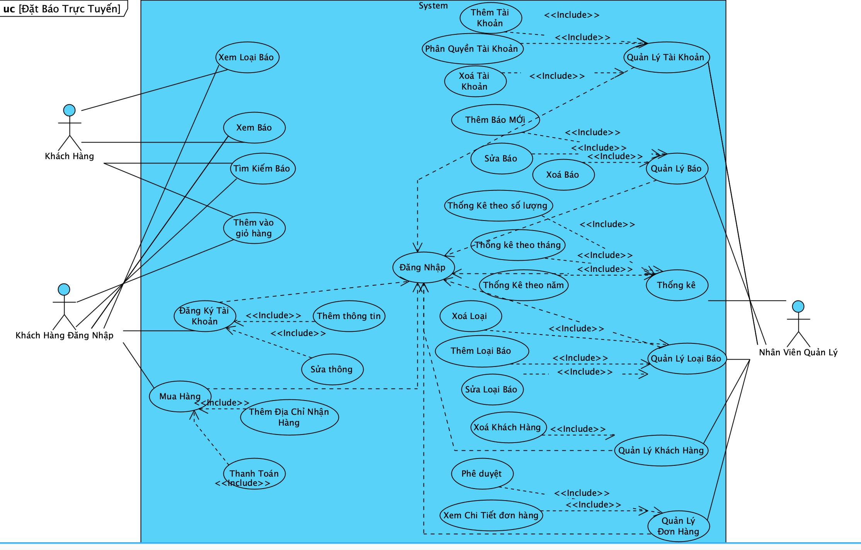

## Danh sách các tác nhân và mô tả

|  |  |  |
| --- | --- | --- |
| **Tác nhân** | **Mô tả tác nhân** | **Ghi chú** |
| Khách Hàng | Có các chức năng như đăng ký , đăng nhập , thêm giỏ hàng , thanh toán, xem thông tin cá nhân |  |
| Nhân Viên Quản lý | Quản lý tất cả các chức năng |  |

## Danh sách Use case và mô tả

|  |  |  |  |
| --- | --- | --- | --- |
| **ID** | **Tên Use case** | **Mô tả ngắn gọn Use case** | **Chức năng** |
| *UC001* | *Tìm kiếm* | *Usecase thực hiện tiềm kiếm như tài khoản, sản phẩm* | *Tìm kiếm* |
| *UC002* | *Sửa* | *Usecase thực hiện chức năng Sửa thông tin như tài khoản, khách hang, sản phẩm* | *Sửa* |
| *UC003* | *Thống kê* | *Usecase thực hiện chức năng thống kê như danh sách đơn hang, doanh thu, sản phẩm, giỏ hàng* | *thống kê* |
| *UC004* | *Thêm* | *Usecase thực hiện chức năng thêm sản báo/tạp chí , thêm loại báo/tạp chí* | *Thêm* |
| *UC005* | *Xóa* | *Usecase thực hiện chức năng*  *Xóa tài khoản, báo/tạp chí, loại báo/tạp chí* | *Xóa* |
| *UC006* | *Phân quyền* | *Usecase thực hiện chức năng phân quyền cho tài khoản như nâng khách hàng lên nhân viên quản lý và ngược lại* | *Phân quyền* |
| *UC007* | *Thanh toán* | *Usecase thực hiện chức năng thanh toán hóa đơn online hoặc trực tiếp* | *Thanh toán* |
| *UC008* | *Đặt báo* | *Usecase thực hiện chức năng đặt báo/tạp chí* | *Đặt báo* |

## ĐẶC TẢ CÁC YÊU CẦU CHỨC NĂNG

## UC001_ *Đăng ký*

### Mô tả use case UC001_1 Đăng ký tài khoản

|  |  |  |
| --- | --- | --- |
| **Use case:** UC001-*đăng ký tài khoản* | | |
| **Mục đích:** | Khách hàng đăng ký tài khoản để mua báo/tạp chí | |
| **Mô tả:** | Chức năng đăng ký tài khoản cho phép người dùng mới tạo tài khoản trên hệ thống bằng cách cung cấp các thông tin cần thiết. Sau khi đăng ký thành công, người dùng sẽ có thể đăng nhập và sử dụng các dịch vụ của hệ thống. | |
| **Tác nhân:** | Khách hàng đăng ký | |
| **Điều kiện trước:** | Khách hàng cung cấp thông tin cần thiết để đăng ký | |
| **Điều kiện sau:** | Hệ thống hiển thị thông tin tài khoản muốn tìm kiếm | |
| **Luồng sự kiện chính (Basic flows)** | ***Tác nhân*** | ***Hệ thống*** |
| *1. Khách hàng vào trang đăng ký tài khoản*  *2. Người dùng điền vào form đăng ký:*  *3.* *Người dùng nhấn nút "Đăng ký"*  *5* *Hoàn thành quá trình đăng ký* | *4. Máy chủ nhận yêu cầu và kiểm tra thông tin* |
| **Luồng sự kiện phụ (Alternative Flows):** | *4.2 Quay lại bước 2* | *4.1 Thông báo lỗi nếu có* |

*ACTIVITY*

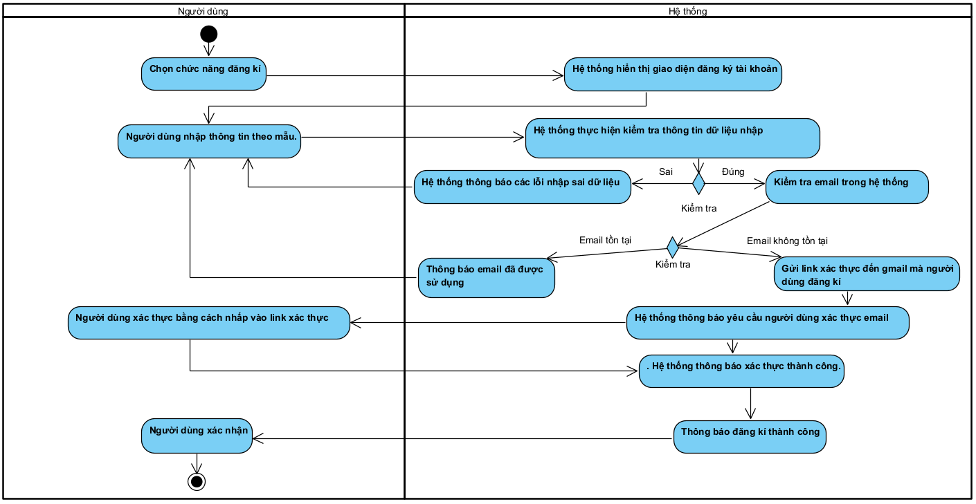

SEQUENCE

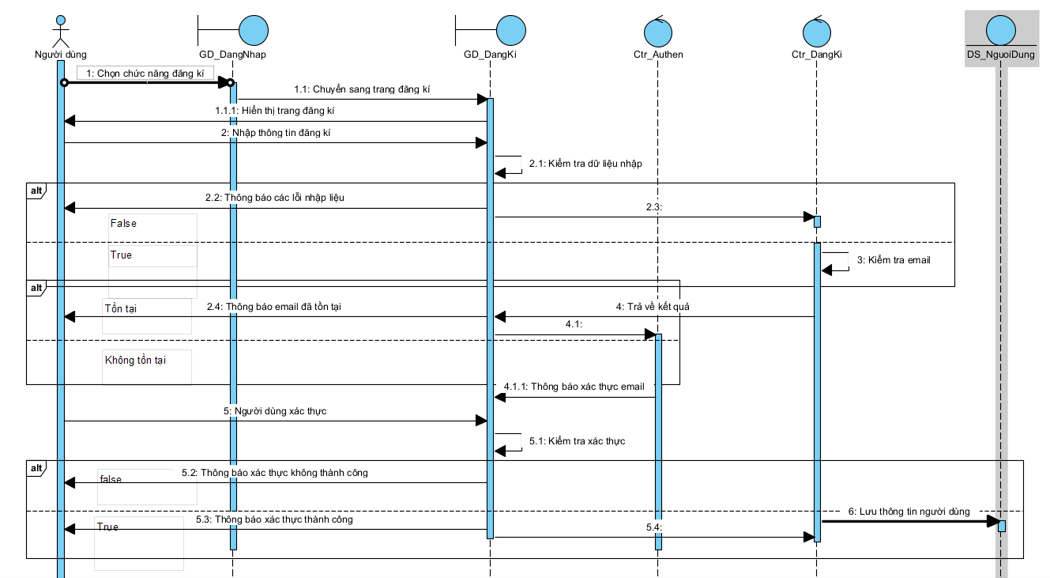

## UC002_ *Đăng nhập*

### Mô tả use case UC002

|  |  |  |
| --- | --- | --- |
| **Use case:** UC002-*Đăng nhập* | | |
| **Mục đích** | Khách hàng đăng nhập để đặt báo | |
| **Mô tả:** | Chức năng đăng nhập cho phép người dùng đã đăng ký sử dụng tên người dùng (username) hoặc địa chỉ email và mật khẩu để truy cập vào hệ thống. Sau khi đăng nhập thành công, người dùng sẽ có thể truy cập vào các dịch vụ và chức năng của hệ thống. | |
| **Tác nhân:** | Khách hàng đặt báo | |
| **Điều kiện trước:** | Khách hàng truy cập vào trang đăng nhập | |
| **Điều kiện sau:** | Khách hàng điền đúng thông tin đăng nhập | |
| **Luồng sự kiện chính (Basic flows)** | ***Tác nhân*** | ***Hệ thống*** |
| *1. Khách hàng truy cập vào trang đăng nhập*  *3. khách hàng điền thông tin đăng nhập*  *4 Người dùng nhấn nút "Đăng nhập"* | *2. Hệ thống hiển thị giao diện trang đăng nhập*  *5. Máy chủ nhận yêu cầu và kiểm tra thông tin*  *6.Đăng nhập thành công* |
| **Luồng sự kiện phụ (Alternative Flows):** | *7. khách hàng xác nhận và quay lại bước 3* | *6.1 Nếu thông tin đăng nhập không đúng thì hiện thị thông báo* |

Activity

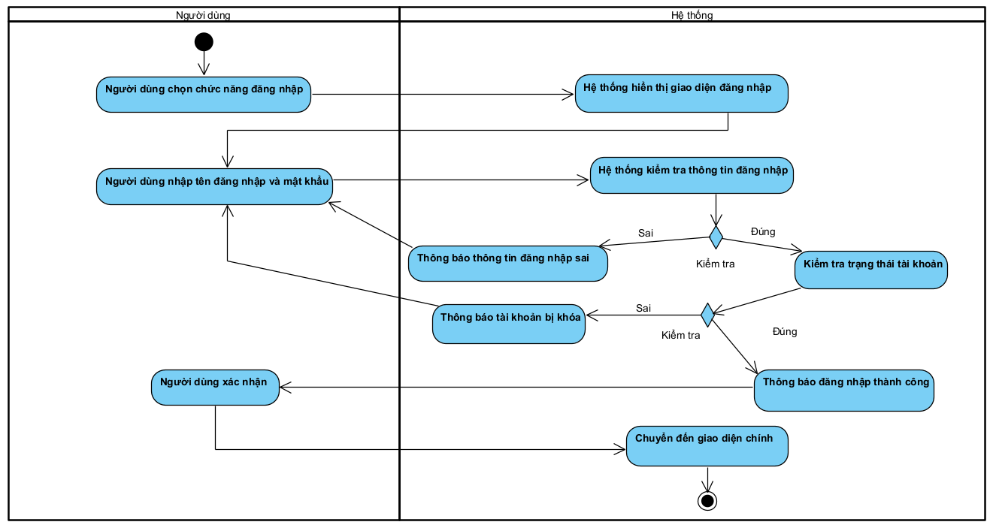

SeQuence

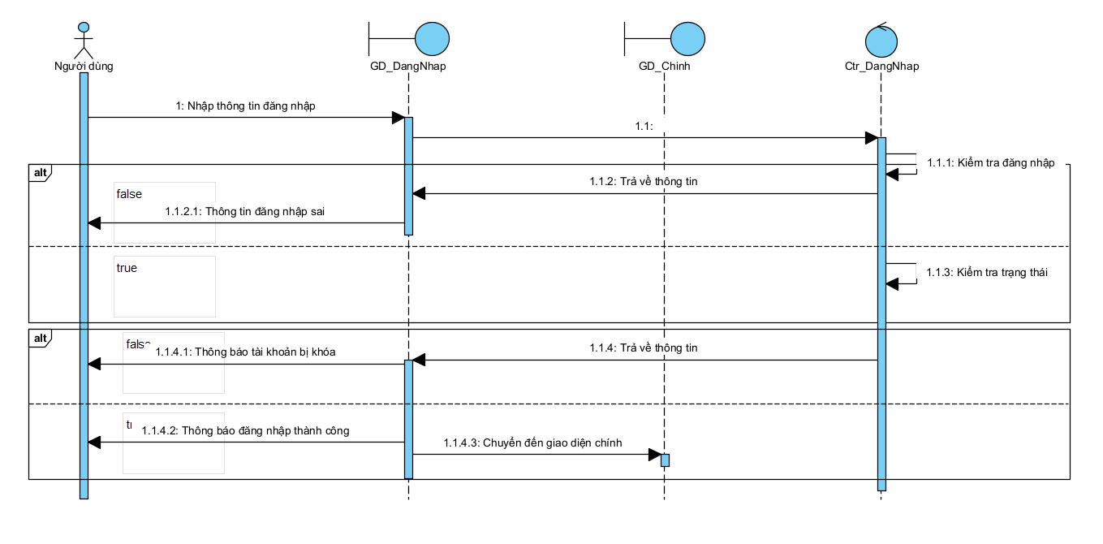

## UC003_ *Thêm giỏ hàng*

### Mô tả use case UC003

|  |  |  |
| --- | --- | --- |
| **Use case:** UC003-*thêm giỏ hàng* | | |
| **Mục đích:** | Khách hàng muốn thêm vào giỏ hàng của mình | |
| **Mô tả:** | Khách hàng thêm giỏ hàng cần đặt | |
| **Tác nhân:** | Khách hàng đặt báo | |
| **Điều kiện trước:** | Khách hàng truy cập vào website | |
| **Điều kiện sau:** | Hệ thống hiển thị giỏ hàng đã được thêm | |
| **Luồng sự kiện chính (Basic flows)** | ***Tác nhân*** | ***Hệ thống*** |
| *1. khách hàng truy cập website*  *3. khách hàng bấm vào thêm giỏ hàng* | *2. Hệ thống hiển thị giao diện website*  *4. Hệ thống sẽ hiện thị đã thêm vào giỏ hàng* |

Activity

SeQuence

## UC004_ *thêm loại báo*

### Mô tả use case UC004

|  |  |  |
| --- | --- | --- |
| **Use case:** UC004-*thêm loại báo* | | |
| **Mục đích:** | Nhân viên Quản lý thêm loại báo | |
| **Mô tả:** | Nhân viên quản lý thêm loại báo | |
| **Tác nhân:** | Nhân viên quản lý | |
| **Điều kiện trước:** | Nhân viên quản lý phải đăng nhập vào hệ thống thành công với tài khoản nhân viên quản lý của mình | |
| **Điều kiện sau:** | Hệ thống hiển thị danh sách loại báo đã thêm | |
| **Luồng sự kiện chính (Basic flows)** | ***Tác nhân*** | ***Hệ thống*** |
| *1. Nhân viên quản lý bấm vào thêm loại báo*  *3. Nhân viên quản lý nhập tên loại báo*  *4. Nhân viên bấm nút lưu* | *2. Hệ thống hiển thị giao diện thêm loại báo*  *5. Hệ thông lưu loại báo đã thêm* |
| **Luồng sự kiện phụ (Alternative Flows):** |  |  |

Activity

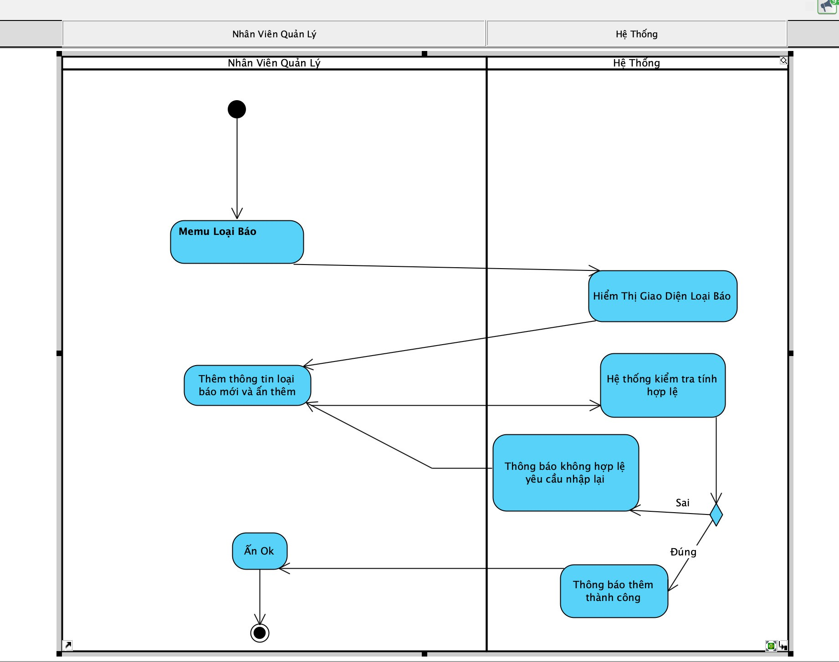

SeQuence

## UC005_ *Thêm báo*

### Mô tả use case UC005

|  |  |  |
| --- | --- | --- |
| **Use case:** UC005-*Thêm báo* | | |
| **Mục đích:** | Nhân viên Quản lý muốn thêm báo | |
| **Mô tả:** | Nhân viên quản lý muốn thêm báo mới | |
| **Tác nhân:** | Nhân viên quản lý | |
| **Điều kiện trước:** | Nhân viên quản lý phải đăng nhập vào hệ thống thành công với tài khoản nhân viên quản lý của mình | |
| **Điều kiện sau:** | Hệ thống hiển thị danh sách báo đã có | |
| **Luồng sự kiện chính (Basic flows)** | ***Tác nhân*** | ***Hệ thống*** |
| *1. Nhân viên quản lý bấm vào thêm báo*  *3. Nhân viên quản lý nhập thông tin báo cần thêm*  *4. Nhân viên quản lý bấm thêm mới* | *2. Hệ thống hiển thị giao diện thêm báo*  *5. Hệ thống sẽ hiện thông báo thêm thành công và lưu vào cơ sở dữ liệu* |
| **Luồng sự kiện phụ (Alternative Flows):** |  |  |

Activity

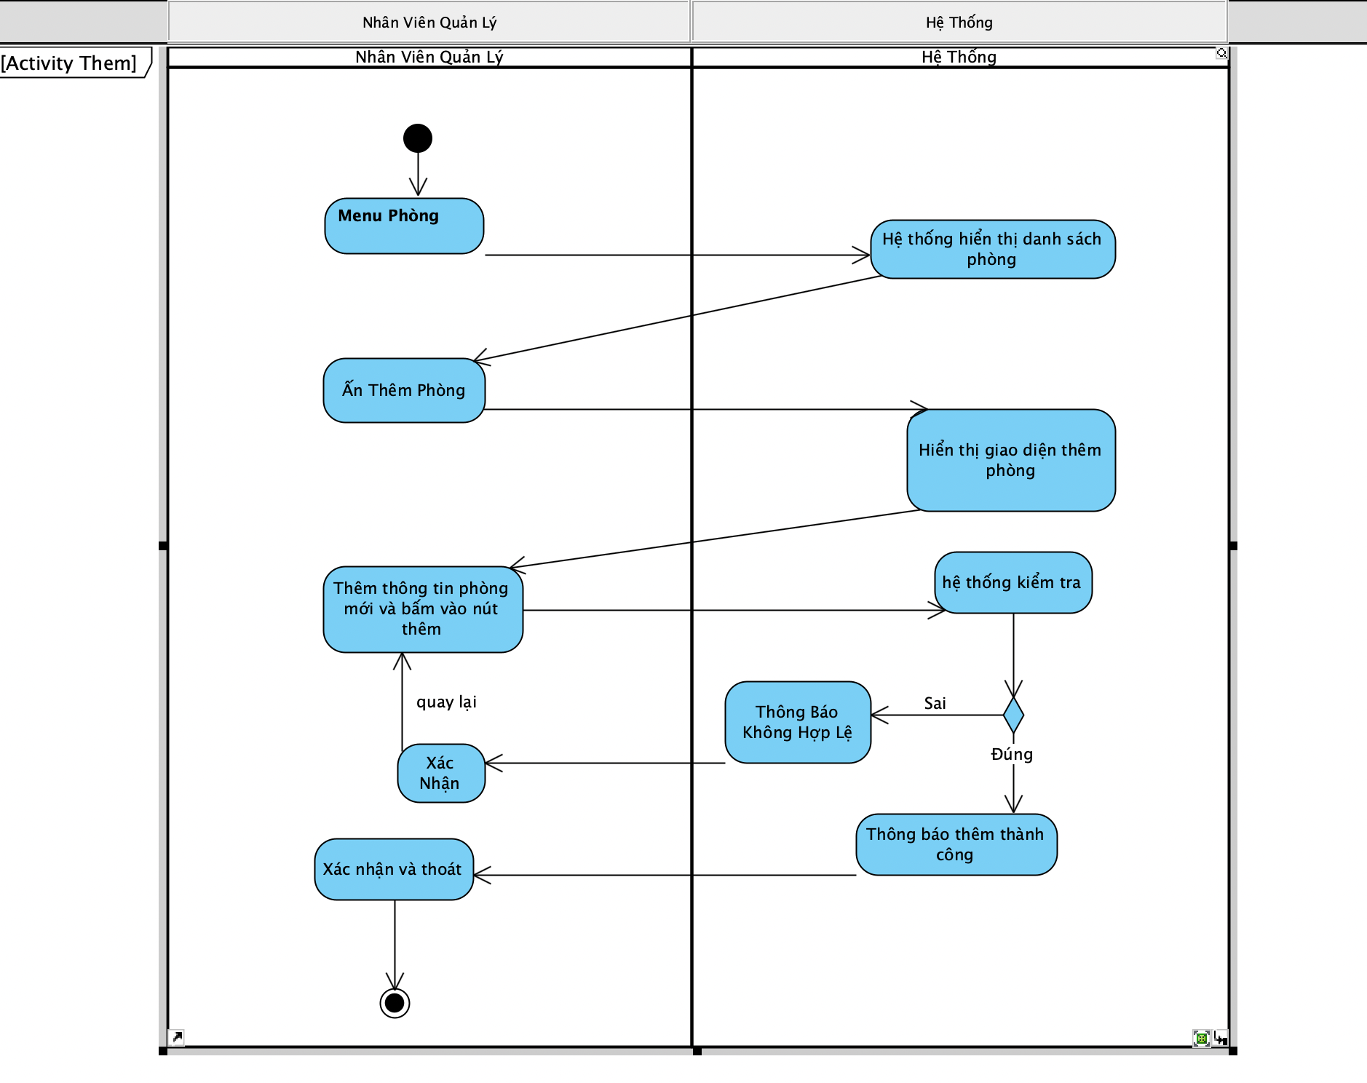

Sequence

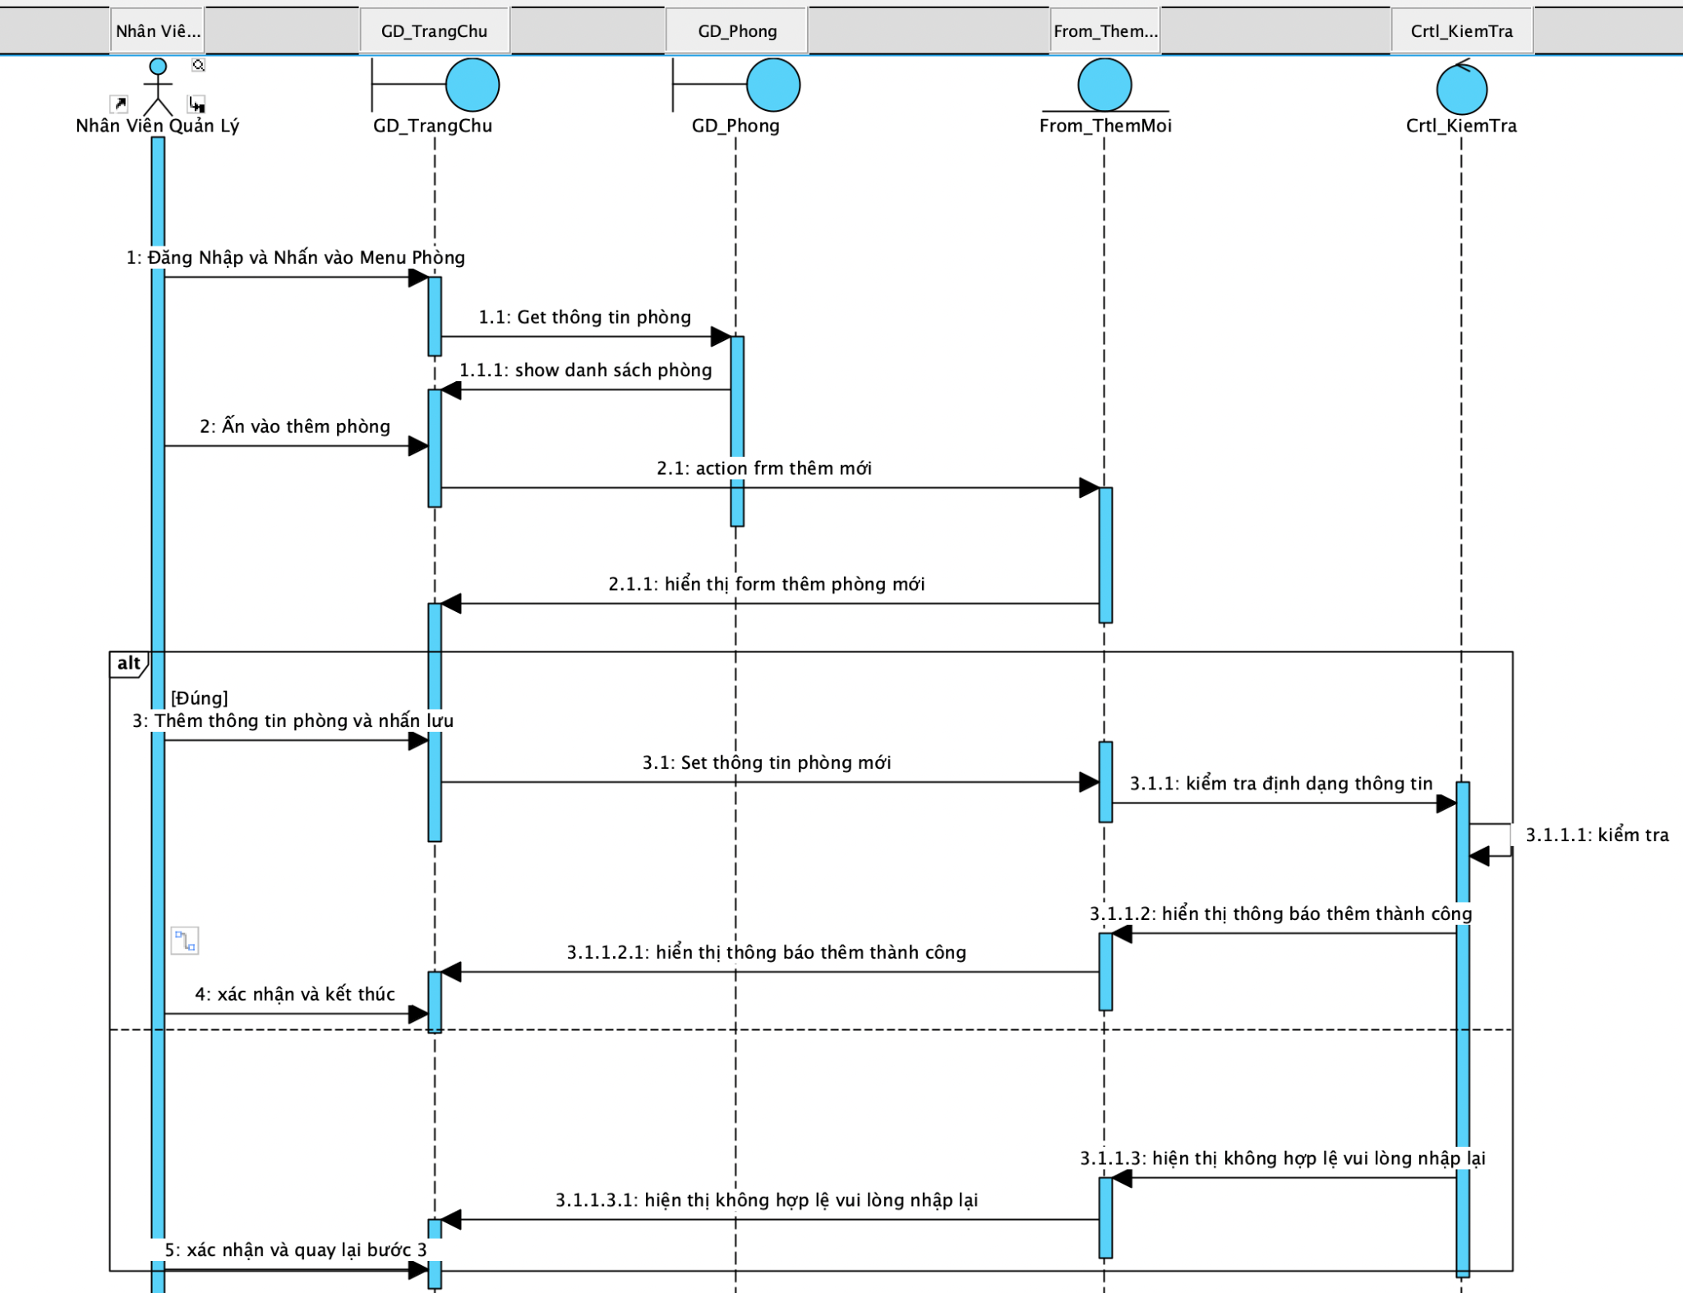

## UC006_ *Xoá*

### Mô tả use case UC006

|  |  |  |
| --- | --- | --- |
| **Use case:** UC006-*Xoá báo* | | |
| **Mục đích:** | Nhân viên Quản lý muốn xoá báo | |
| **Mô tả:** | Nhân viên quản lý muốn xoá báo khỏi danh sách phòng hiện có | |
| **Tác nhân:** | Nhân viên quản lý | |
| **Điều kiện trước:** | Nhân viên quản lý phải đăng nhập vào hệ thống thành công với tài khoản nhân viên quản lý của mình | |
| **Điều kiện sau:** | Hệ thống hiển thị danh sách báo | |
| **Luồng sự kiện chính (Basic flows)** | ***Tác nhân*** | ***Hệ thống*** |
| *1. Nhân viên quản lý bấm vào danh sách sản phẩm*  *3. Nhân viên quản lý chọn báo cần xoá và bấm xoá báo*  *5. Nhân viên quản lý bấm xác nhận*  *7. Nhân viên quản lý xác nhận và kết thúc.* | *2. Hệ thống hiển thị giao diện danh sách báo*  *4. Hệ thống sẽ kiểm tra và hiện thông báo xác nhận xoá báo*  *6. Hệ thống hiện thông báo xoá thành công và cập nhật vào cơ sở dữ liệu* |
| **Luồng sự kiện phụ (Alternative Flows):** | *5.1 Nhân viên quay lại bước 3* | *6.1 Hệ thống kiểm tra phát hiện báo đang được đặt và hiển thị thông báo không thê xoá do báo đang được đặt* |

Activity

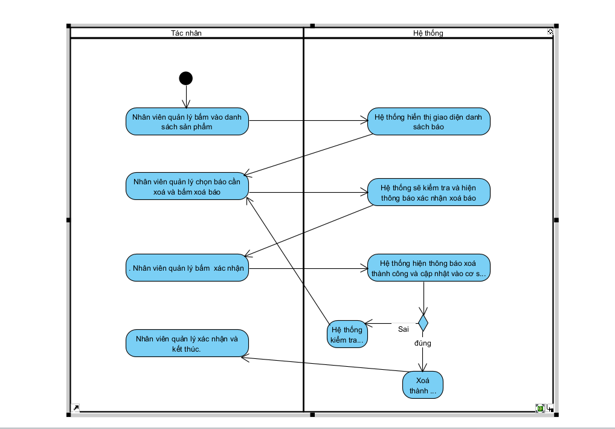

SeQuence

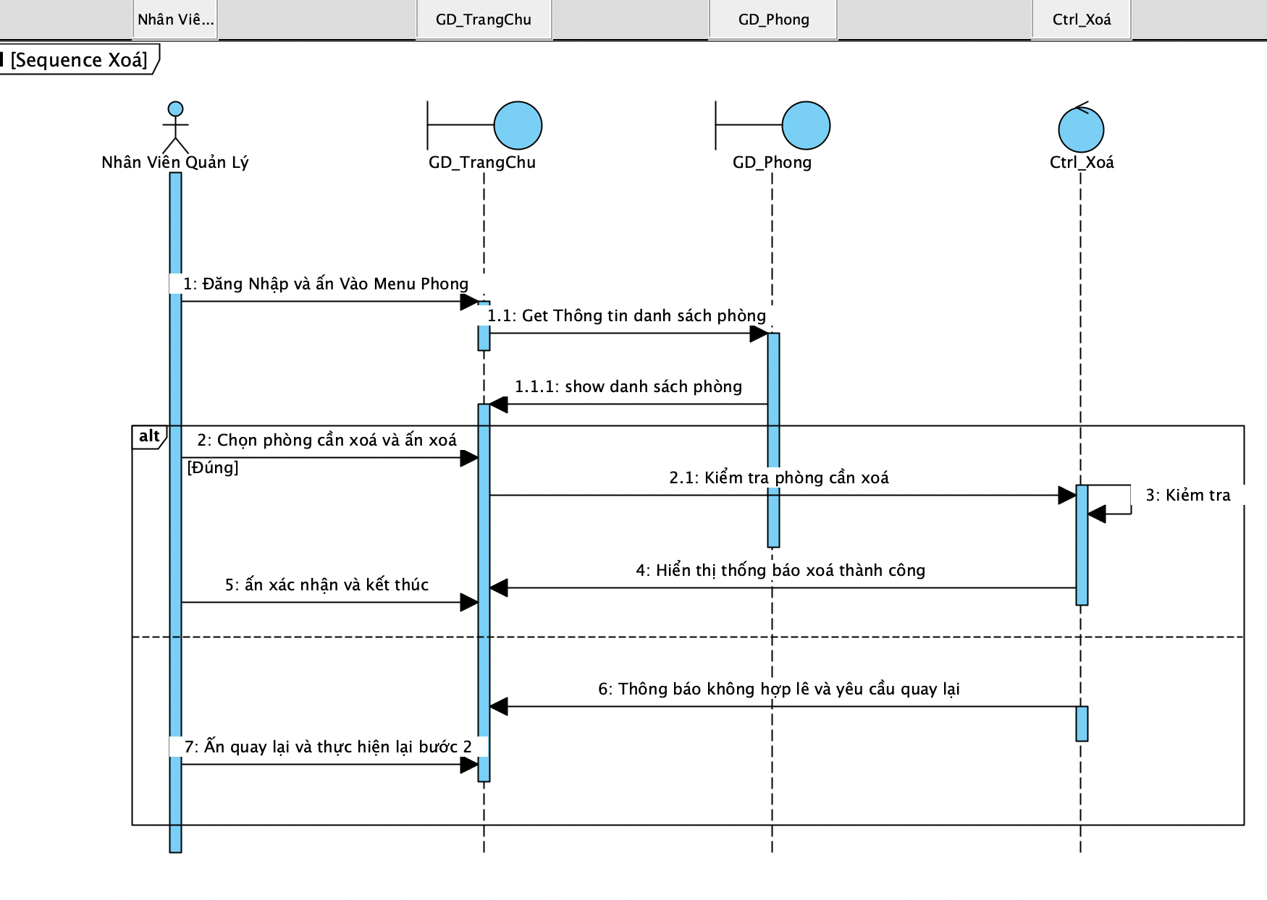

## UC007_ *Phân quyền*

## 

## *Mô tả use case UC007*

|  |  |  |
| --- | --- | --- |
| **Use case:** UC007-*Phân quyền tài khoản* | | |
| **Mục đích:** | Nhân viên Quản lý Phân quyền | |
| **Mô tả:** | Nhân viên quản lý nhấn vào phân quyền và nâng quyền hạn tài khoản | |
| **Tác nhân:** | Nhân viên quản lý | |
| **Điều kiện trước:** | Nhân viên quản lý phải đăng nhập vào hệ thống thành công với tài khoản nhân viên quản lý của mình | |
| **Điều kiện sau:** | Hệ thống hiển thị tài khoản và ấn phân quyền | |
| **Luồng sự kiện chính (Basic flows)** | ***Tác nhân*** | ***Hệ thống*** |
| *1. Nhân viên quản lý bấm vào thêm quyền truy cập*  *3. Nhân viên quản lý chọn tài khoản cần thêm quyền truy cập*  *4. Nhân viên quản lý xác nhận* | *2. Hệ thống hiển thị giao diện thêm phân quyền*  *65. Hệ thống sẽ thông báo xác nhận muốn chỉnh hoặc hủy*    *8. Thông báo thành công* |
| **Luồng sự kiện phụ (Alternative Flows):** |  |  |

Activity

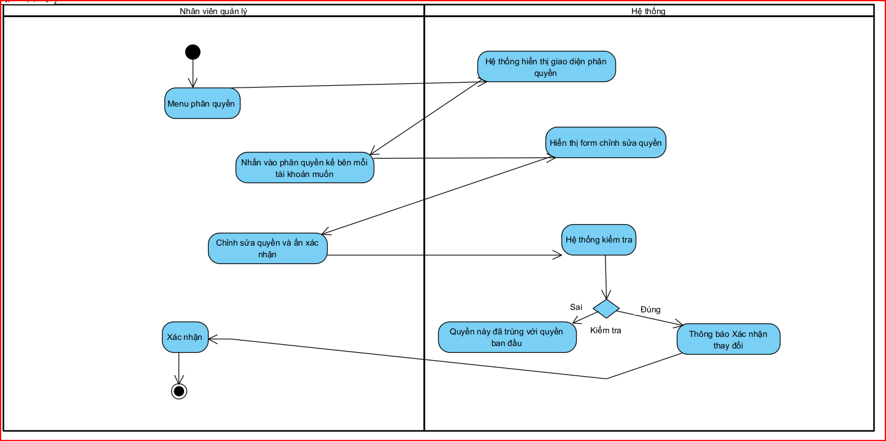

SeQuence

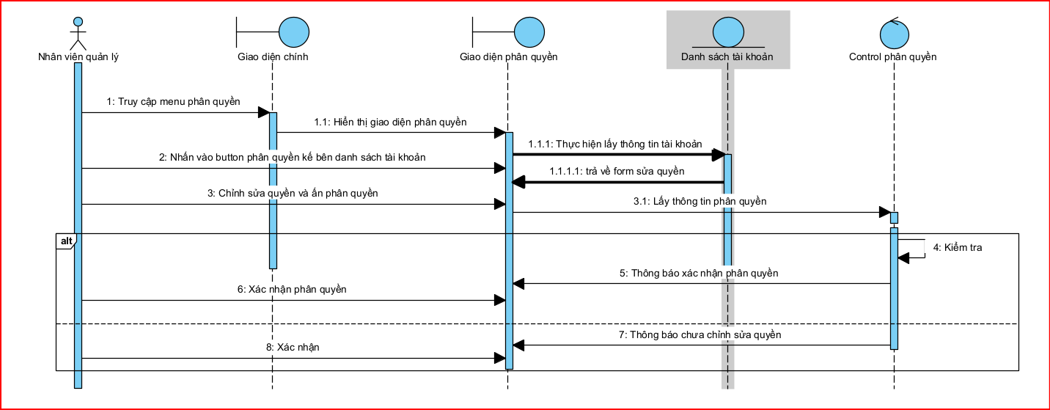

## UC008_ *Đặt báo*

## 

## Mô tả use case UC008

|  |  |  |
| --- | --- | --- |
| **Use case:** UC008-*Đặt báo trên website* | | |
| **Mục đích:** | Khách hàng bấm đặt báo | |
| **Mô tả:** | Khách hàng chọn báo cần đặt | |
| **Tác nhân:** | Khách hàng | |
| **Điều kiện trước:** | Khách hàng đăng nhập vào hệ thống | |
| **Điều kiện sau:** | Hệ thống hiển thị thông tin báo | |
| **Luồng sự kiện chính (Basic flows)** | ***Tác nhân*** | ***Hệ thống*** |
| *1. Khách hàng truy cập website*  *3. khách hàng chọn báo cần đặt*  *5. khách hàng bấm mua ngay*  *7. khách hàng điền các thông tin cần thiết và bấm hoàn tất đặt hàng* | *2. Hệ thống hiển thị giao diện website*  *4. hệ thông hiển thị chi tiết báo*  *6. hệ thống chuyển đến giao diện đặt hàng*  *8.Hệ thông báo đặt hàng thành công* |
| **Luồng sự kiện phụ (Alternative Flows):** |  | *7.1 Hệ thống kiểm tra thông tin không hợp lệ yêu cầu nhập lại* |

Activity

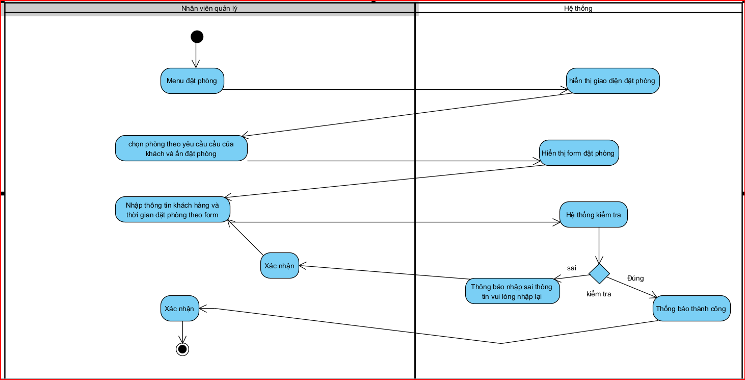

SeQuence

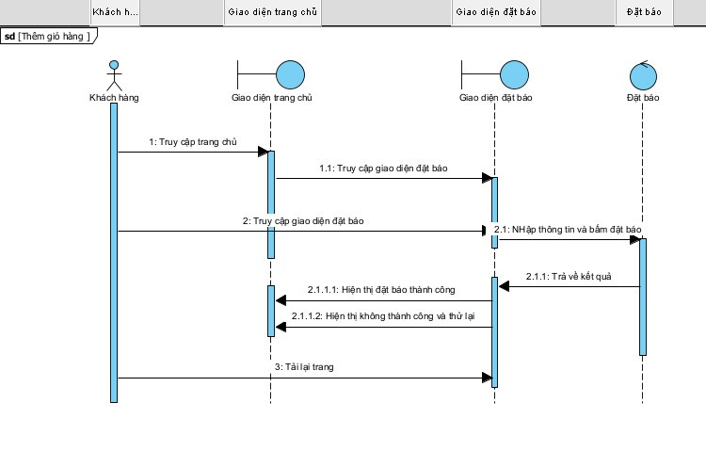

UC009 _ Tìm kiếm

|  |  |  |
| --- | --- | --- |
| **Use case:** UC009-*Tìm kiếm báo* | | |
| **Mục đích:** | Khách hàng tìm kiếm báo | |
| **Mô tả:** | Khách hàng tìm kiếm báo | |
| **Tác nhân:** | Khách hàng | |
| **Điều kiện trước:** | Khách hàng truy cậ website | |
| **Điều kiện sau:** | Hệ thống hiển thị thông tin báo | |
| **Luồng sự kiện chính (Basic flows)** | ***Tác nhân*** | ***Hệ thống*** |
| *1. Khách hàng truy cập website*  *3. khách hàng nhập tên báo cần tìm và bấm enter* | *2. Hệ thống hiển thị giao diện website*  *4. hệ thông hiển thị báo cần tìm* |
| **Luồng sự kiện phụ (Alternative Flows):** |  | *4.1 Hệ thống kiểm tra thông tin không hợp lệ và quay lại bước 3* |

Activity

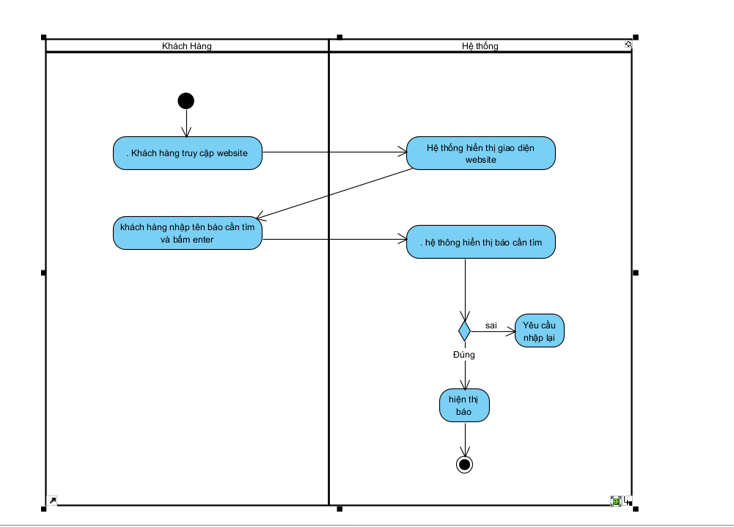

SeQuence

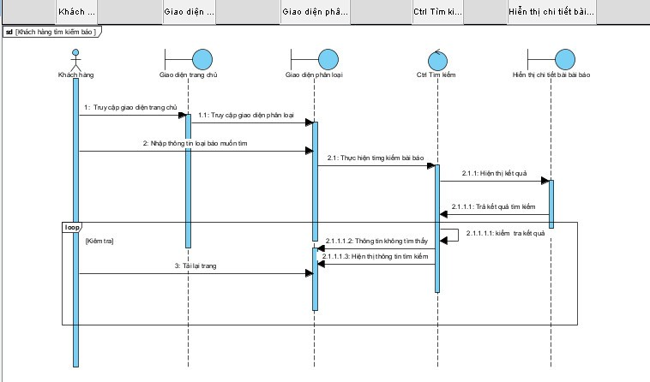

CHƯƠNG 4 : THIẾT KẾ VÀ HIỆN THỰC

**4.1 Thiết kế**

**4.1.1 Sơ đồ lớp**

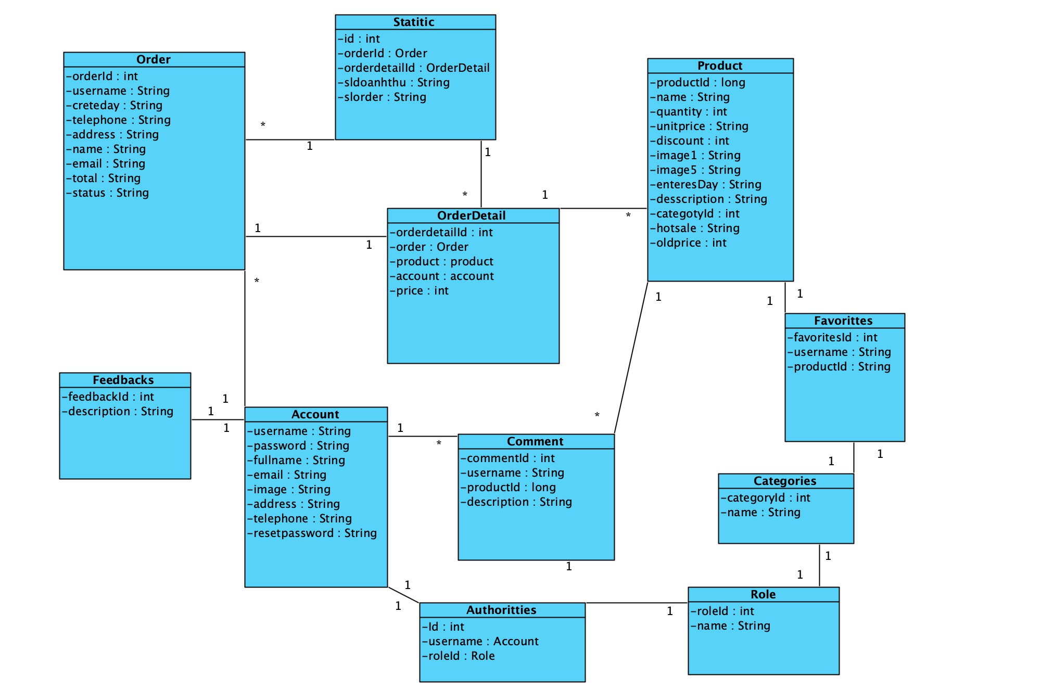

**4.1.2 Sơ Đồ Cơ Sở Dữ Liệu (SQL SERVER):**

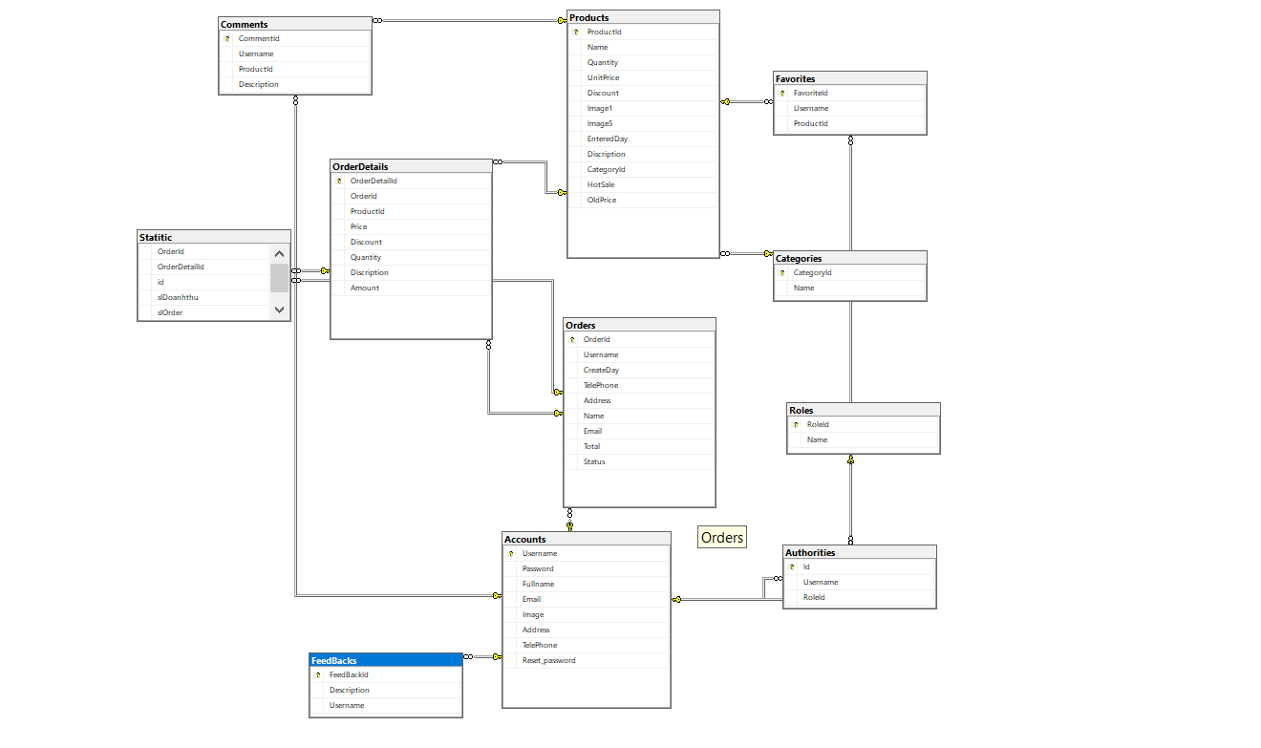

**4.2 Hiện thức**

**4.2.1 Màn hình đăng nhập**

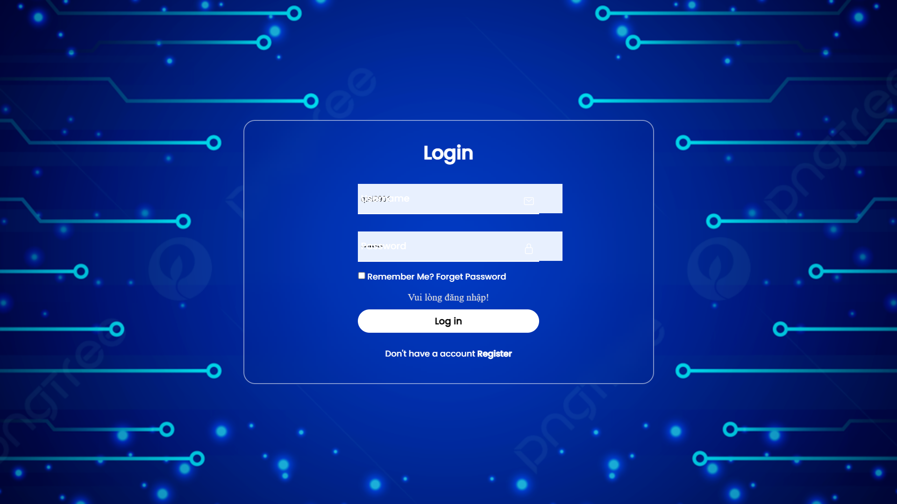

**4.2.2 Màn hình như đăng kí**

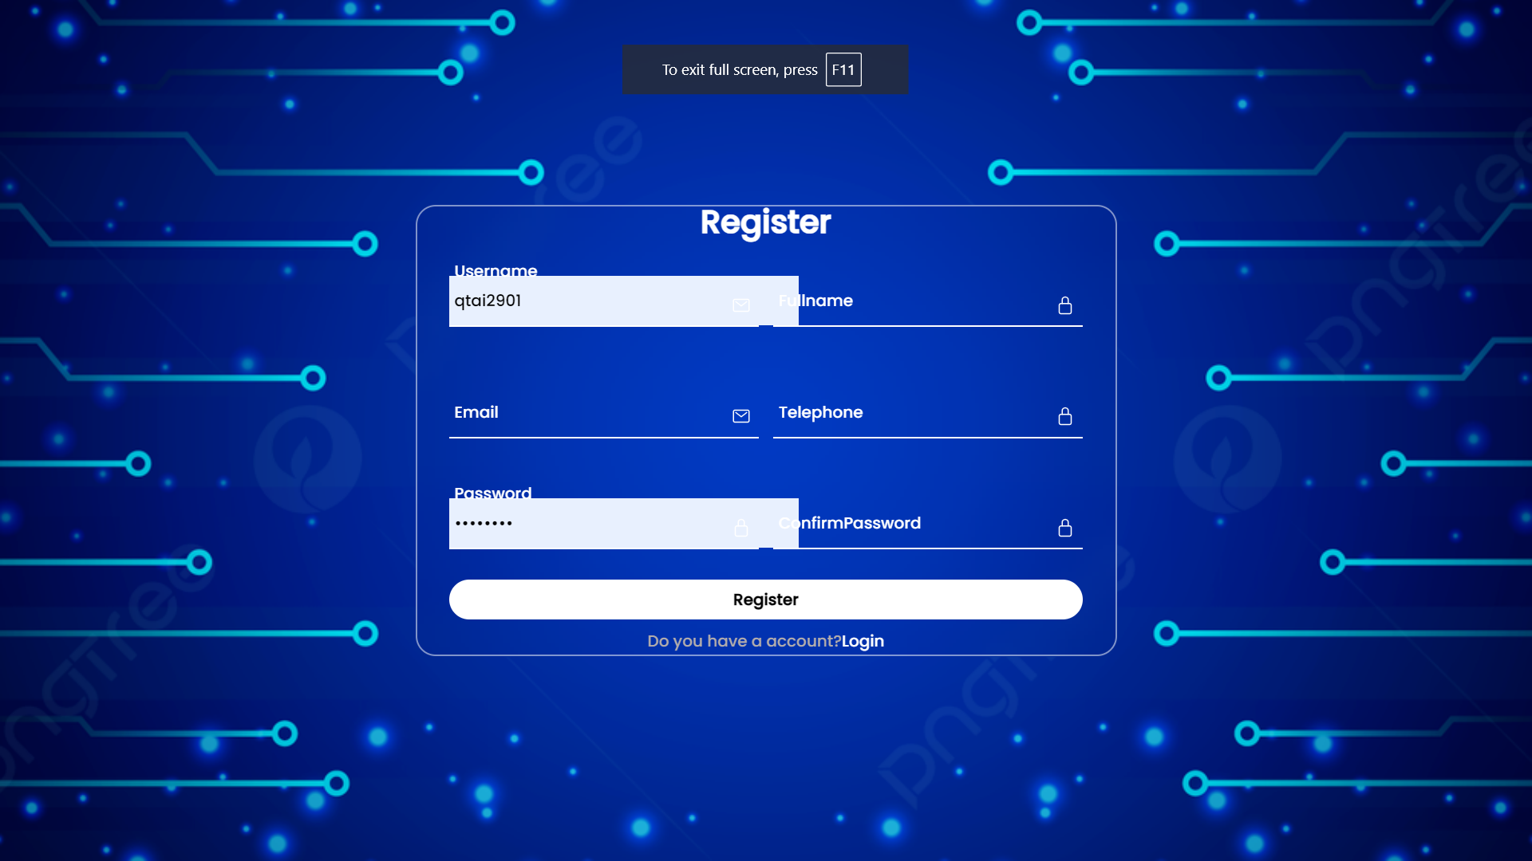

**4.2.3 Màn hình chính**

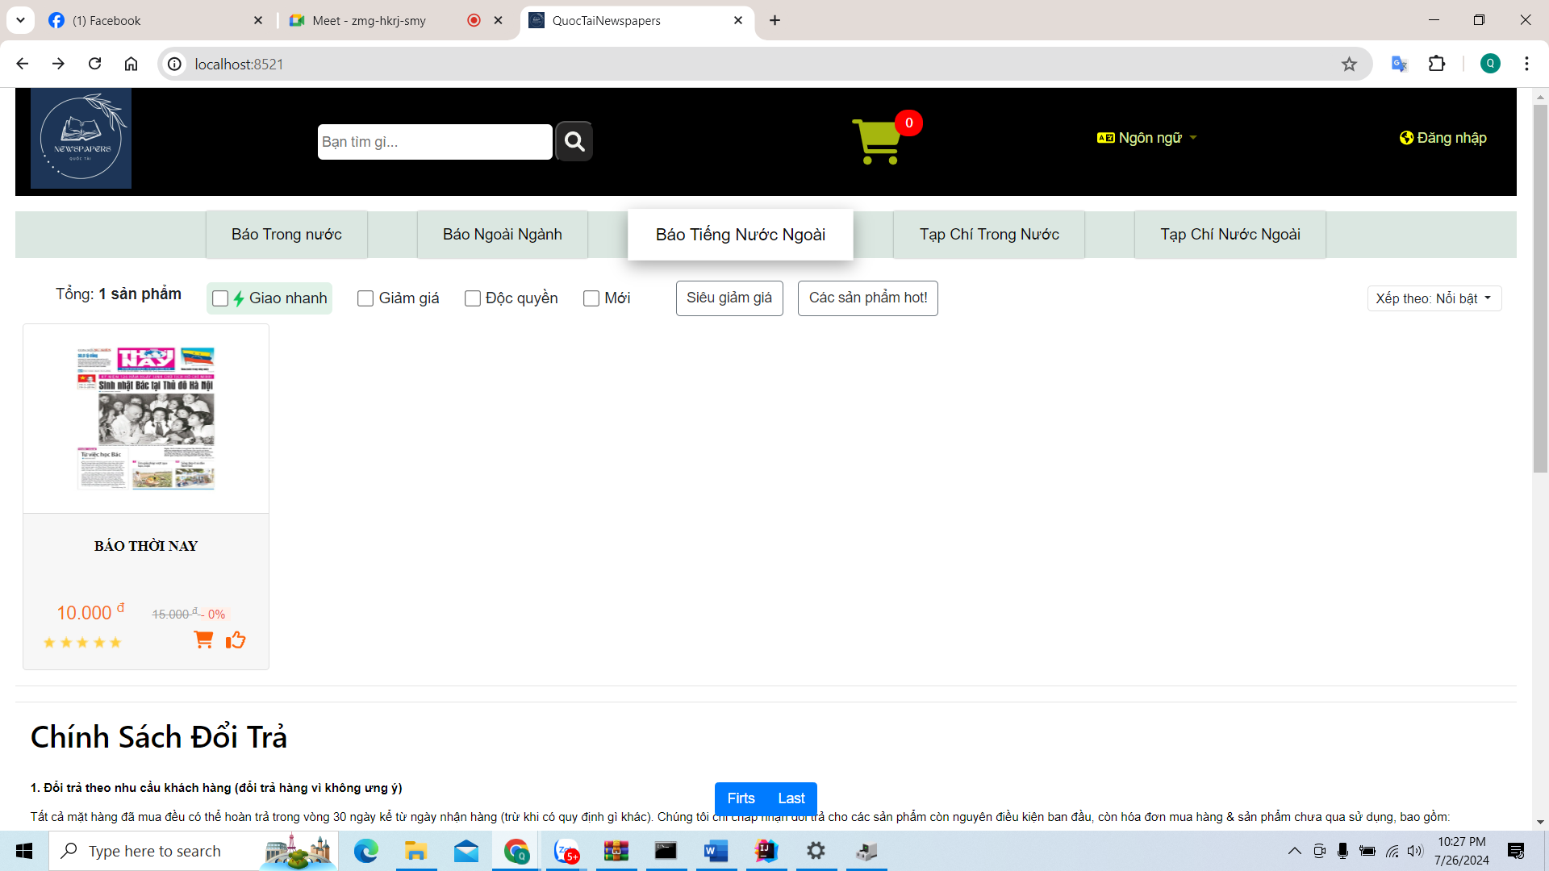

**4.2.4 Màn hình chi tiết sản phẩm**

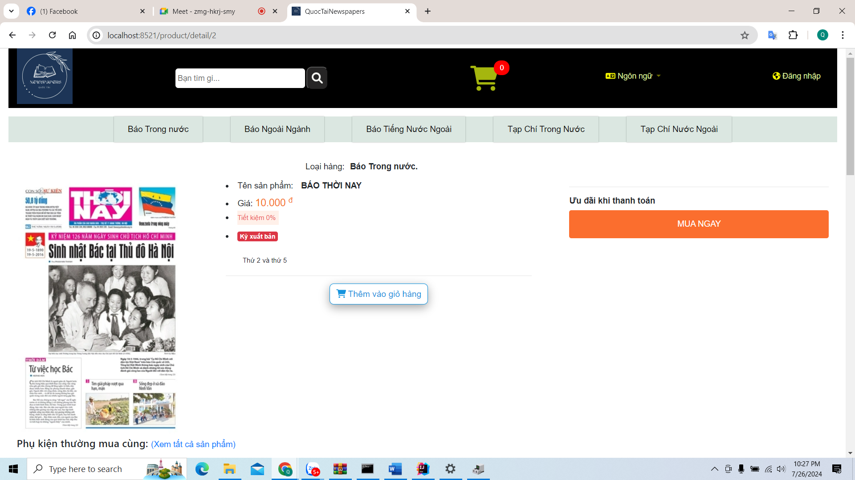

**4.2.5 Màn hình giỏ hang**

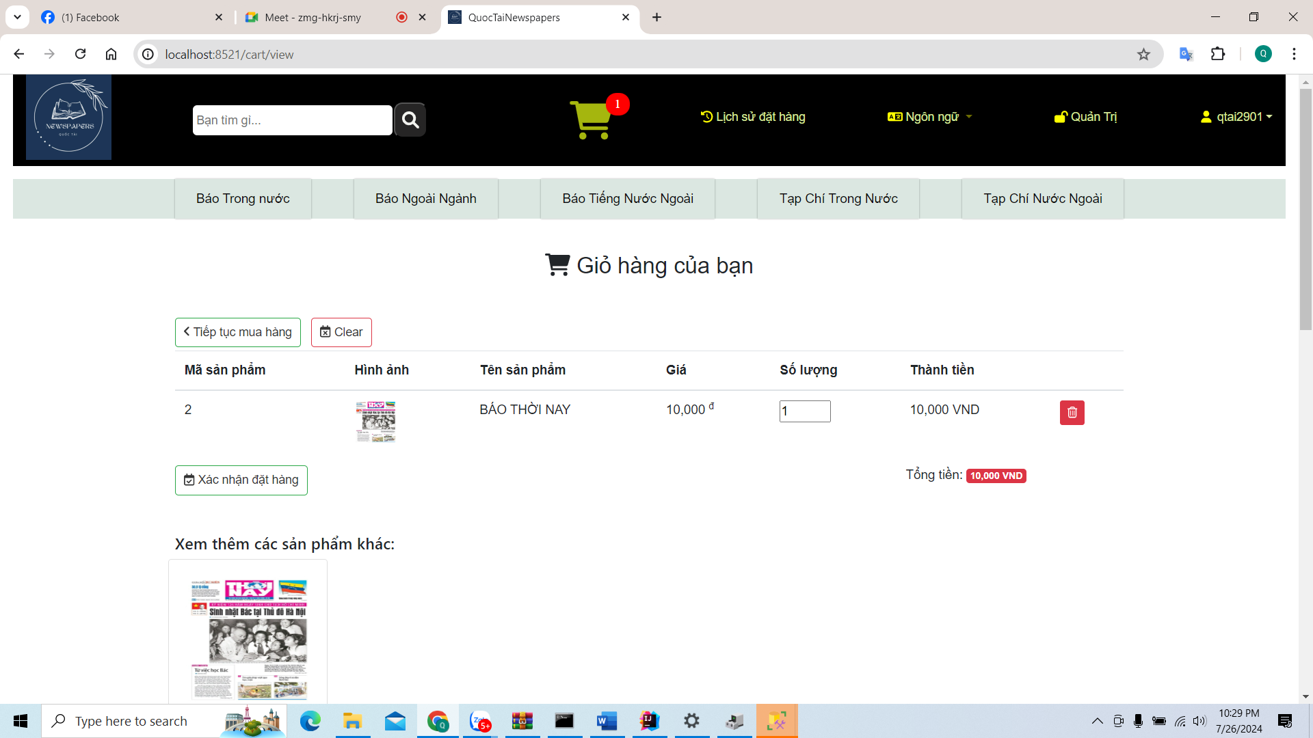

**4.2.6 Màn hình thông tin tài khoản**

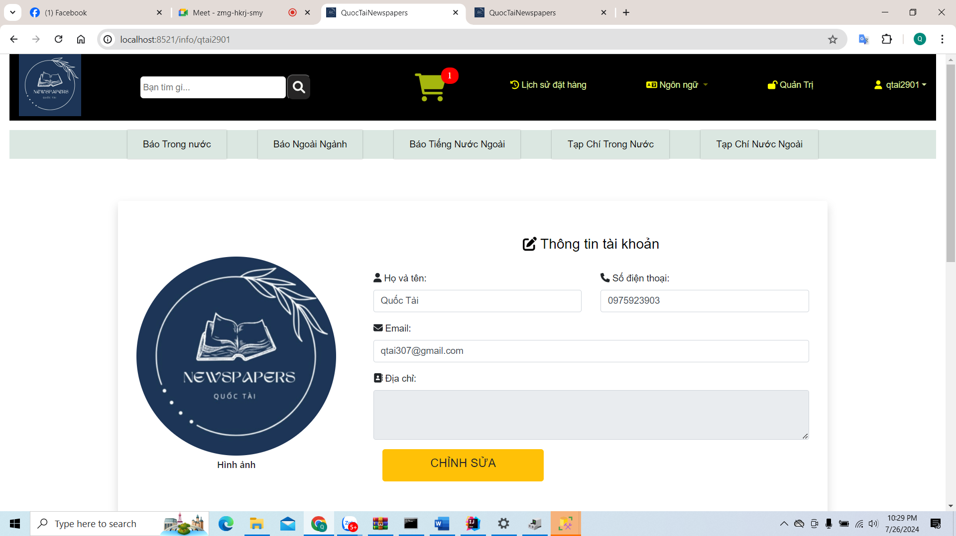

**4.2.7 Màn hình lịch sử đơn hang**

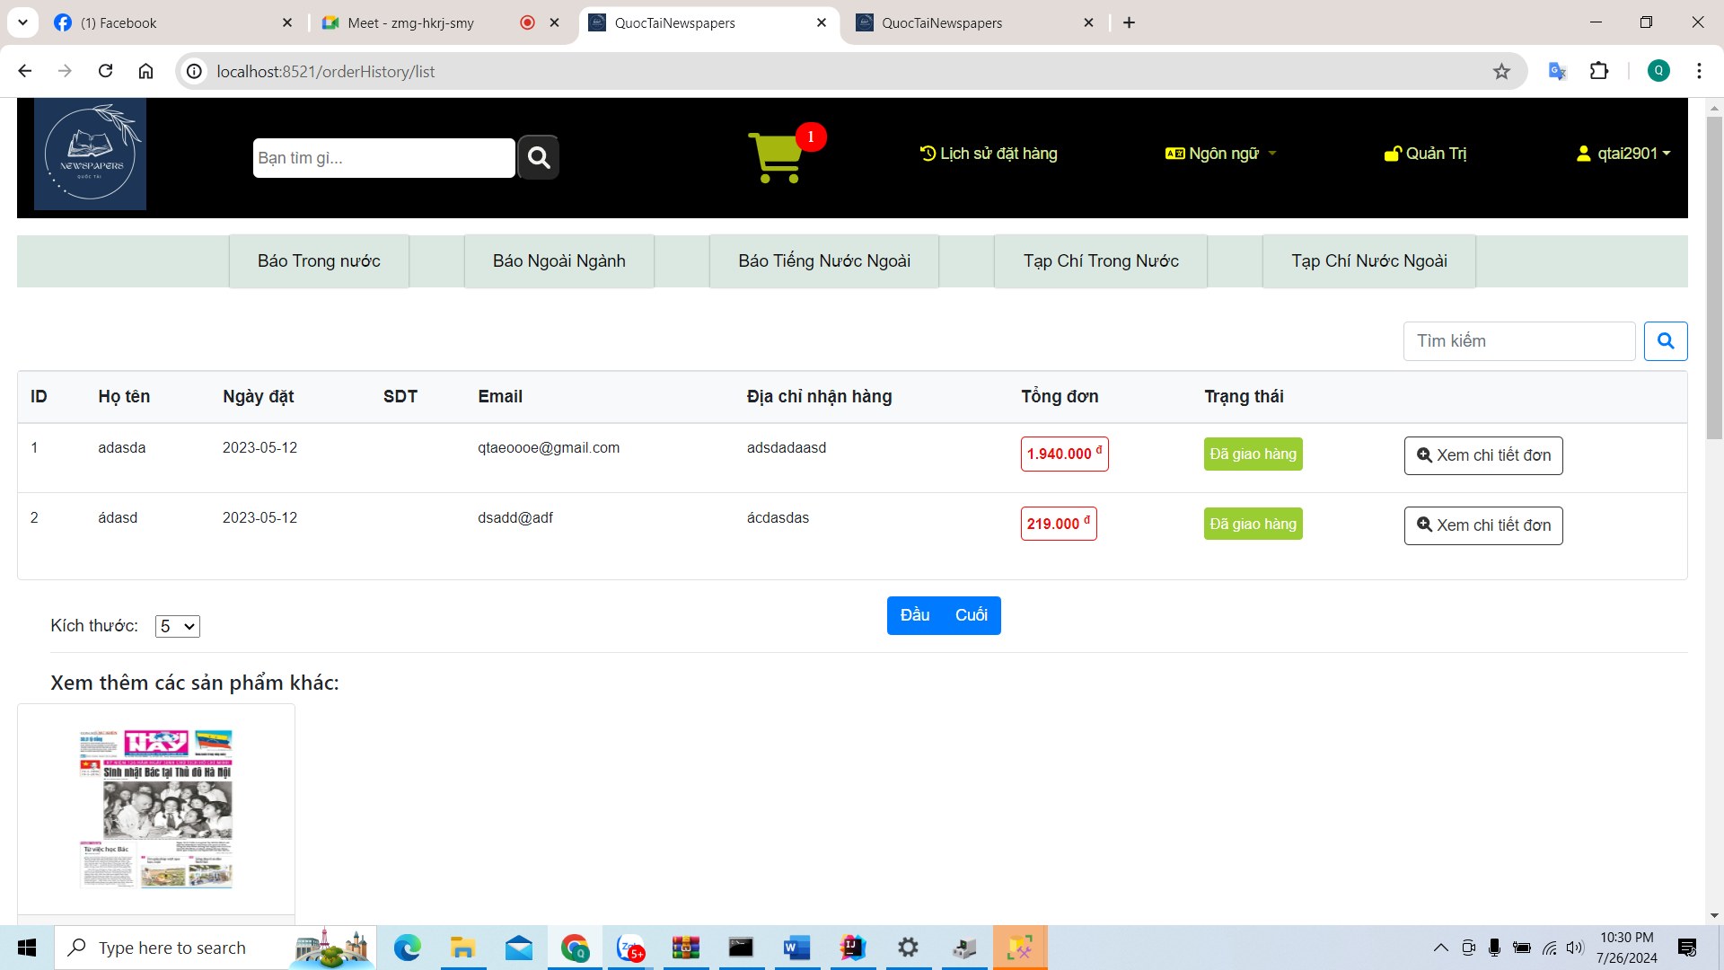

**4.2.8 Màn hình quản lý khách hang**

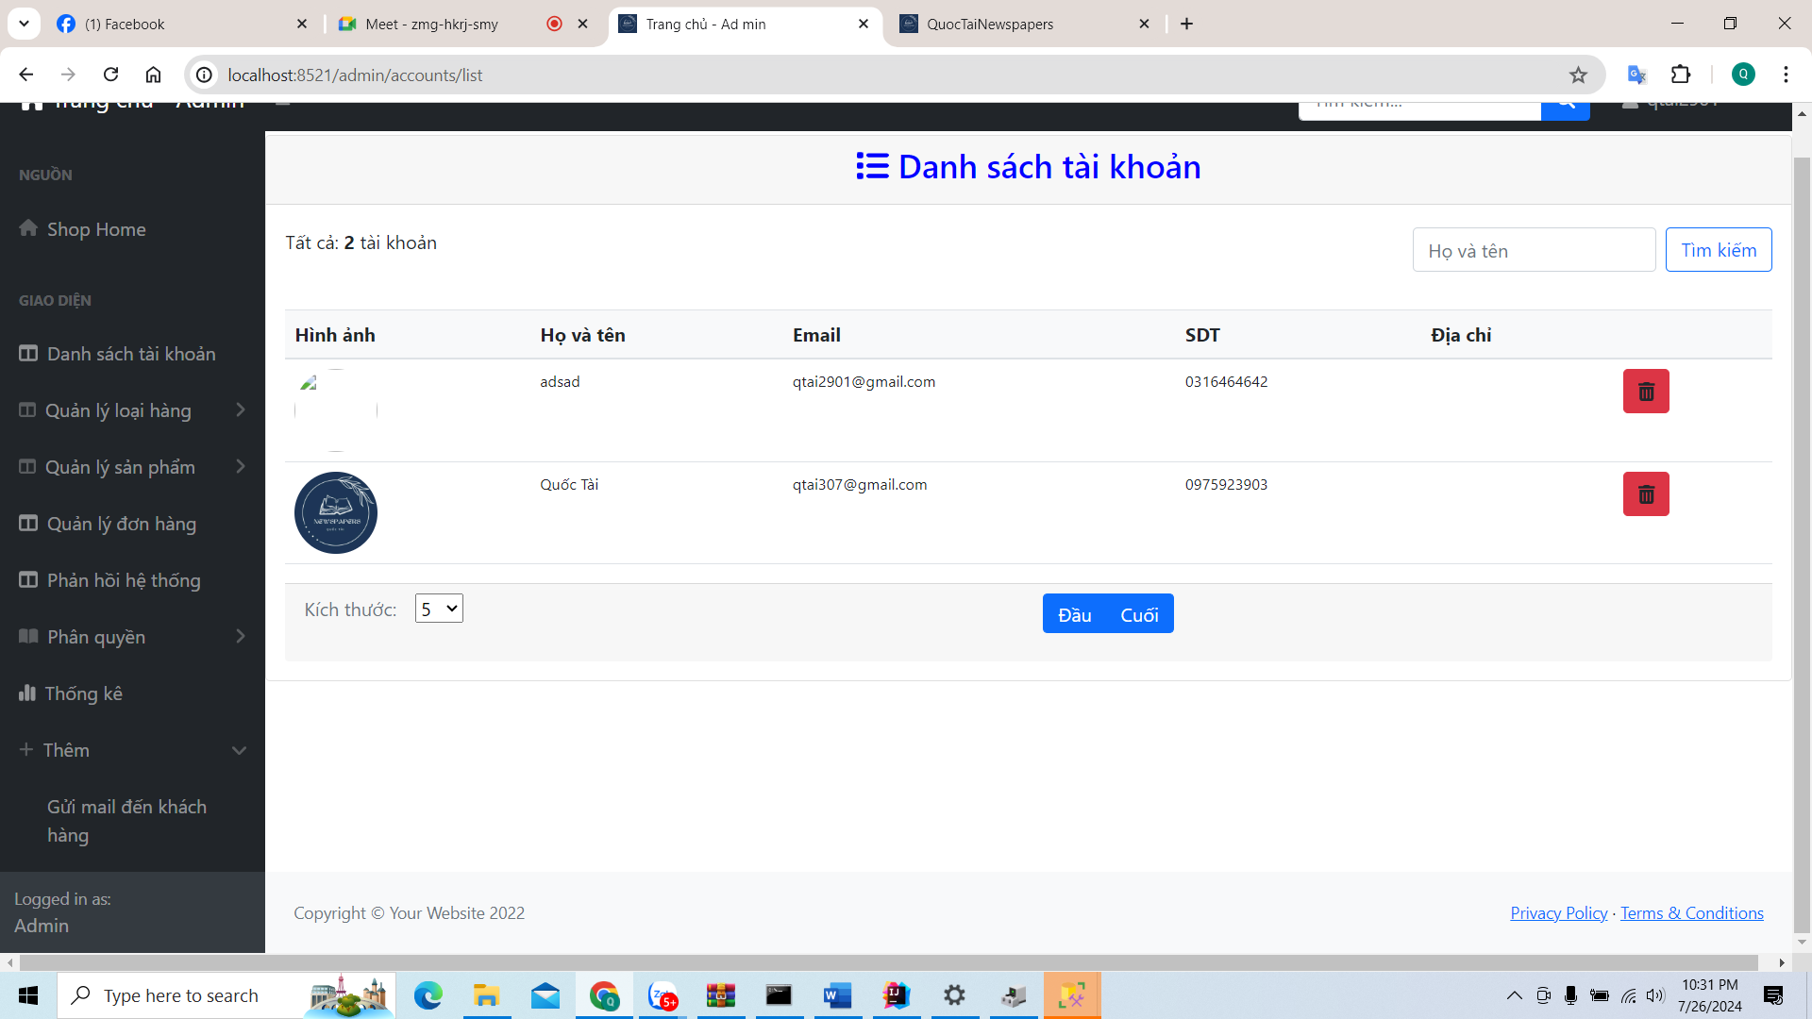

**4.2.9 Màn hình quản lý loại báo**

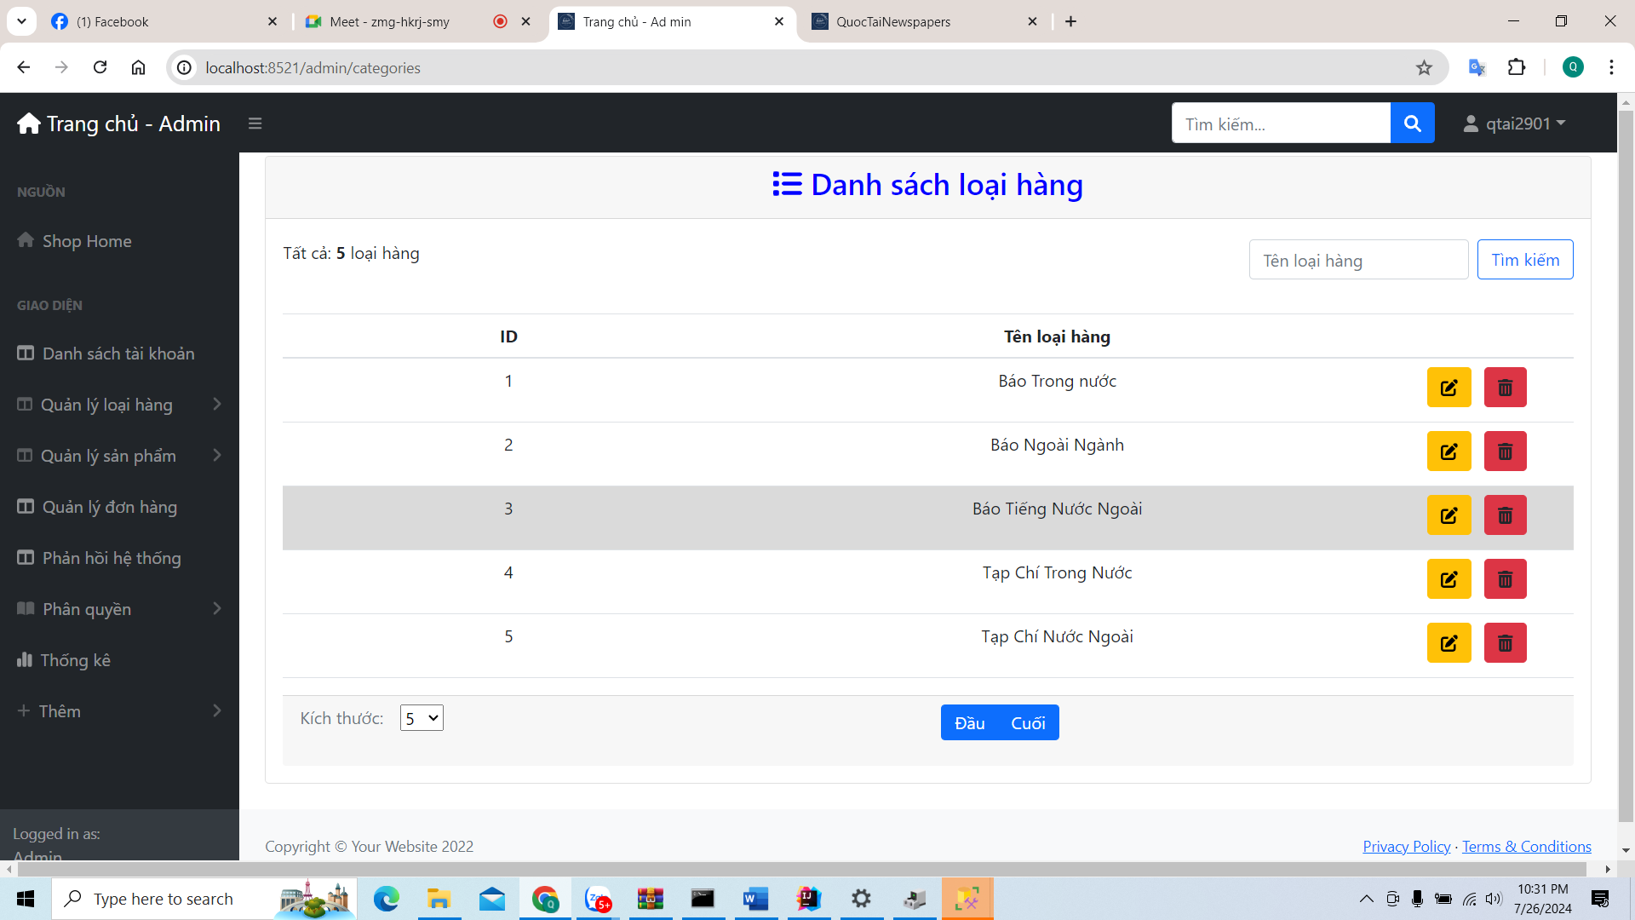

**4.2.10 Màn hình quản lý sản phẩm**

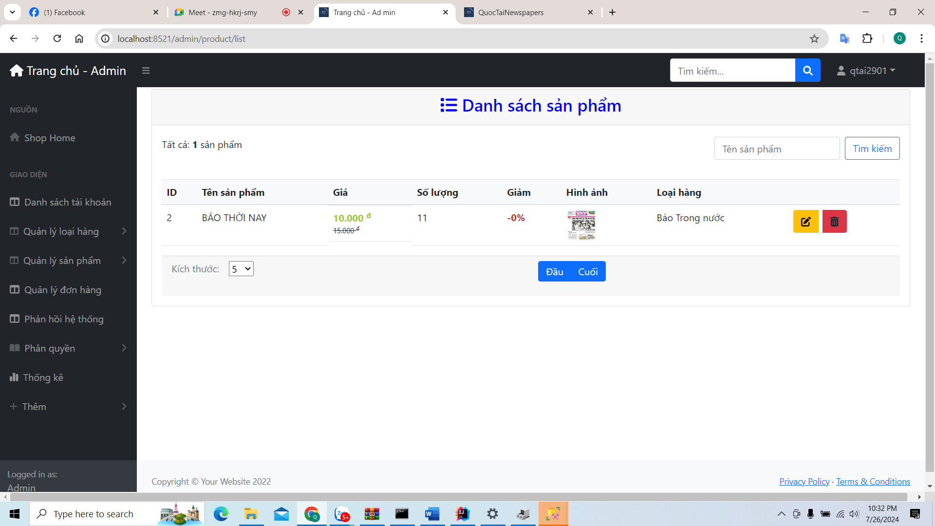

**4.2.11 Màn hình quản lý đơn hang**

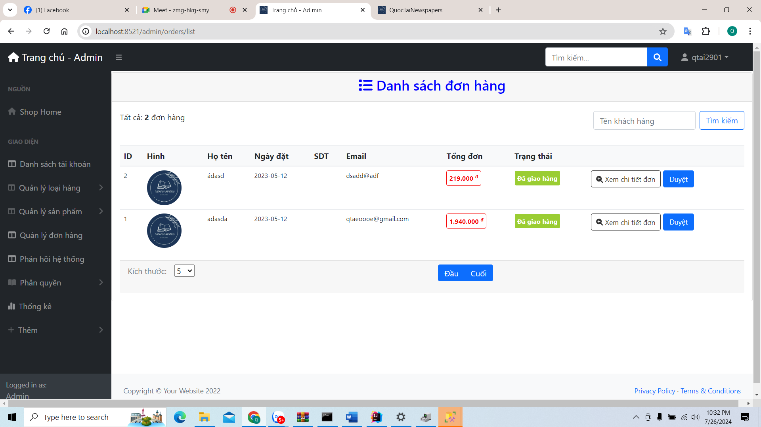

**4.2.12 Màn hình quản lý phân quyền**

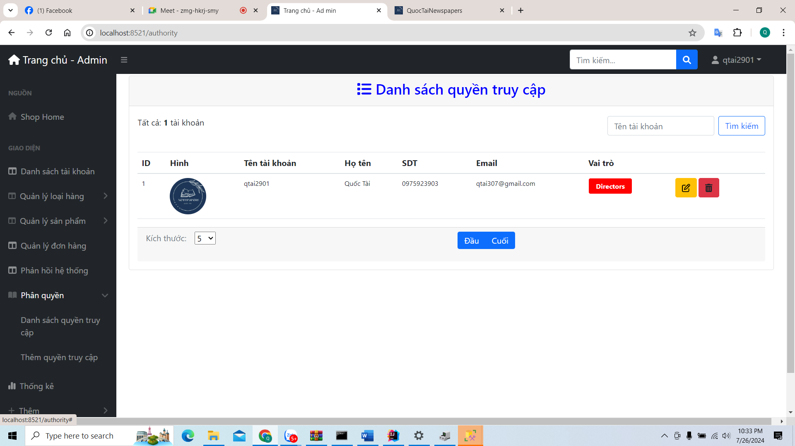

**4.2.13 Màn hình thống kê**

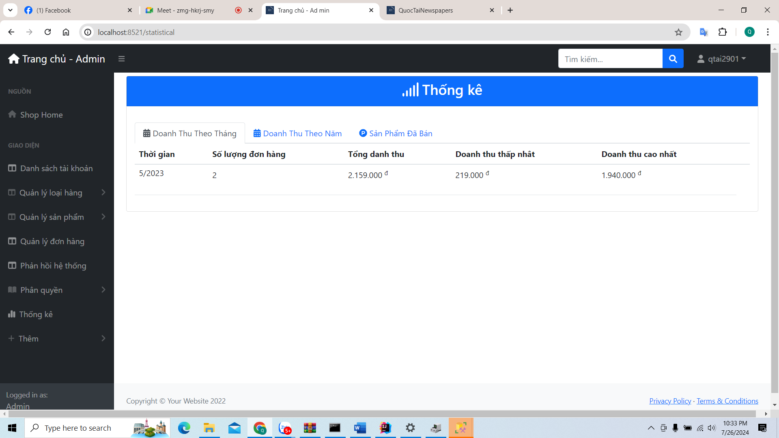

**4.3 Kiểm thử**

**4.3.1.1 Yêu cầu tài nguyên**

**-** Laptop_PC có cài đặt trình duyệt web

**4.3.1.2 Môi trường kiểm thử**

**-** Chrome version 95.0.4638.69

**4.3.1.3 Nhân Sự**

|  |  |
| --- | --- |
| Thành viên | Vai trò |
| Phạm Văn Quốc Tài | Test Designer / Tester   * Thiết kế testcase * Thực thi testcase |

Bảng 5. 1: Bảng nhân sự

|  |  |  |  |  |
| --- | --- | --- | --- | --- |
| TestID | Chức năng | Mô tả | Điều kiện trước | Dữ liệu test |
| ID01 | Đăng ký | Đăng ký để sử dụng các chức năng của hệ thống | Truy cập vào trang đăng ký | Username: qtai0209  Password:qtai0209 |
| ID02 | Đăng nhập | Đăng nhập để sử dụng chức năng | Truy cập vào trang đăng nhập | Username: qtai0209  Password:qtai0209 |
| ID03 | Thêm loại báo | Người quản lý thêm thông tin loại vào hệ thống | Đăng nhập thành công | Thêm thông tin phòng gồm :  + Mã loại : 1  + Tên Loại Báo : Báo Trong nước |
| ID04 | Thêm Báo | Người quản lý thêm thông tin phòng của theo từng loại báo | Đăng nhập thành công | Thêm thông tin báo |
| ID5 | Thêm giỏ hàng | Khách hang thêm báo vào giỏ hàng | Truy cập website | Thêm báo vào giỏ hang:  +Mã sản phẩm : 2 +Tên sản phẩm: Báo thời nay |
| ID6 | Thanh toán | Khách hàng thanh toán | Đăng nhập thành công | Thanh toán giỏ hàng  Nhập thông tin giao hàng  Ấn thnah toán |
| ID7 | Xác nhận đơn hàng | Người Quản Lý kiểm tra đơn hàng | Đăng Nhập Thành Công | Người Quản Lý kiểm tra đơn hàng và bấm xác nhận đơn hàng |
| ID8 | Quên mật khẩu | Khách hàng quên mật khẩu và cần lấy lại | Truy cập vào trang quên mật khẩu | * Khách hàng bấm quên mật khẩu * Khách hàng nhập email vào và bấm lấy lại mật khẩu * Sẽ gửi đến mail của khách hàng đường link để lấy lại mật khẩu |

**TÀI LIỆU THAM KHẢO**

1. Spring Framework <https://spring.io/>